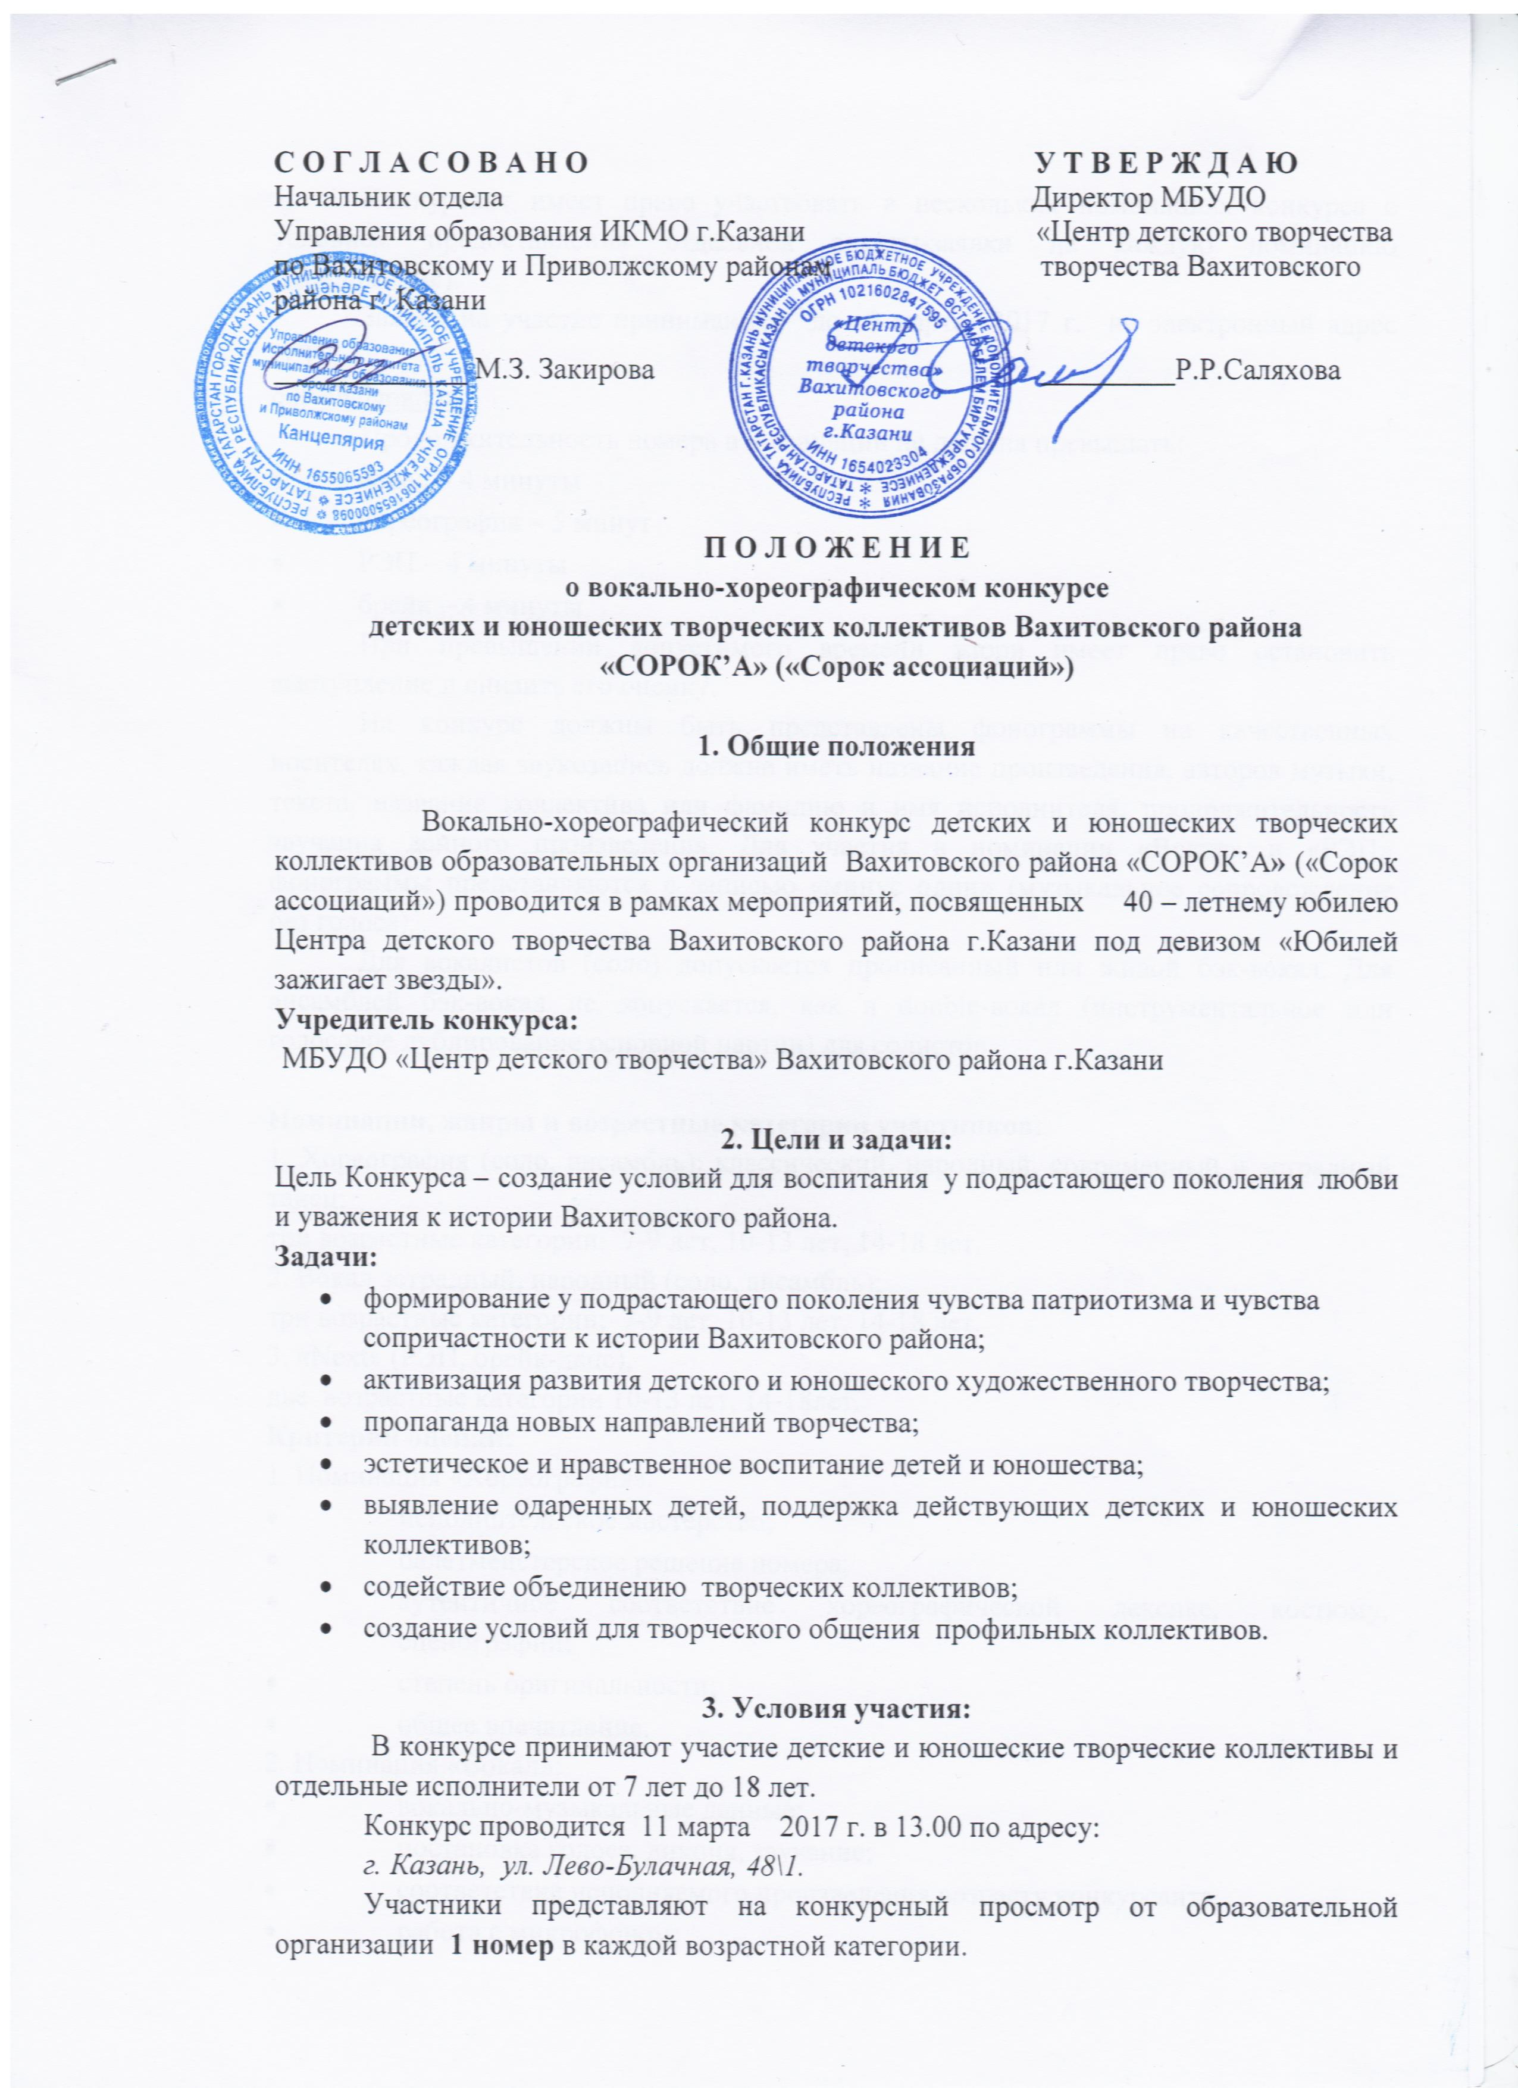

Конкурсант имеет право участвовать в нескольких номинациях конкурса с условием предоставления отдельной анкеты-заявки на каждую номинацию (Приложение).
Заявки на участие принимаются до 9 марта 2017 г. на электронный адрес ЦДТ:
cdtvah@mail.ru.
Продолжительность номера в номинации не должна превышать:
- вокал – 4 минуты
- хореография – 5 минут
- РЭП – 4 минуты
- брейк – 4 минуты
При превышении допустимого времени жюри имеет право остановить выступление и снизить его оценку.
На конкурс должны быть представлены фонограммы на качественных носителях, каждая звукозапись должна иметь название произведения, авторов музыки, текста, название коллектива или фамилию и имя исполнителя, продолжительность звучания данного произведения. Для участия в номинации «Вокал» и «РЭП» фонограммы представляются с записью «минус один» (музыкальное сопровождение без голоса).
Для вокалистов (соло) допускается прописанный или живой бэк-вокал. Для ансамблей бэк-вокал не допускается, как и double-вокал (инструментальное или голосовое дублирование основной партии) для солистов.

Номинации, жанры и возрастные категории участников:
1. Хореография (соло, ансамбль): классический, народный, современный и эстрадный танец;
три возрастные категории: 7-9 лет, 10-13 лет, 14-18 лет.
2. Вокал эстрадный, народный (соло, ансамбль);
три возрастные категории: 7-9 лет, 10-13 лет, 14-18 лет.
3. «Next» (РЭП, брейк-данс),
две возрастные категории 10-13 лет, 14-18лет.
Критерии оценки:
1. Номинация «Хореография»:
- исполнительское мастерство;
- балетмейстерское решение номера;
- аутентичное соответствие хореографической лексике, костюму, сценографии;
- степень оригинальности;
- общее впечатление.
2. Номинация «Вокал»:
- вокально-музыкальные данные;
- постановка голоса, дикция, звучание;
- соответствие исполняемого произведения возрасту конкурсанта;
- работа с микрофоном;
- качество фонограмм.
3. Номинация «Next»:
3.1 РЭП
- чистота дикции, интонации и звучания;
- подача текста;
- соответствие исполнения, костюма данному стилю направления;
- работа с микрофоном;
- качество фонограмм;
- авторство текста.
3.2 Брейк-данс
- техника исполнения;
- стиль исполнения;
- степень оригинальности;
- сценография;
- общее впечатление.

Оргкомитет конкурса:
Оргкомитет конкурса – сотрудники Центра детского творчества Вахитовского района г.Казани. Состав жюри формируется оргкомитетом конкурса. В состав жюри входят компетентные деятели образования и культуры г.Казани .
Подведение итогов:
Коллективам, принявшим участие в конкурсе, присваиваются звания лауреатов, дипломантов, дипломы рассылаются в электронном виде.
Самые оригинальные номера будут приглашены на юбилейный праздничный концерт в качестве участников.
Контактный телефон оргкомитета 292-22-68, e-mail cdtvah@mail.ru,
Новикова Надежда Александровна

Заявка
на участие в вокально-хореографическом конкурсе детских и юношеских творческих коллективов образовательных организаций Вахитовского района «СОРОК’А» («Сорок ассоциаций»)

Наименование образовательной организации ______________________________________________________________________________________________________________________________________________________
Название коллектива _________________________________________________________

Ф.И.О. руководителя коллектива (полностью) ___________________________________
___________________________________________________________________________

Номинация ________________________________________________________________

№ | Возрастная  категория | Количество участников |  |  | Звуконоситель,  хронометраж  номера | Название номера, автор
№ | Возрастная  категория | всего | мальчи-ков | девочек | Звуконоситель,  хронометраж  номера | Название номера, автор
1

Контактный телефон ________________________________________________
Е-mail _____________________________________________________________

Директор _________________________ _________________
подпись
М. П.

